Club omnisport de l'USSAP
Section de Tir à l'Arc
Adresse : 81 avenue de Saige à Pessac

_{Pessac le, 09 Juin 2018}

Chers amis Archères et archers,
La section Tir à l'arc de Pessac est heureuse de vous convier à son Assemblée Générale le :

_{Vendredi 29 Juin 2018 à 18H30}
Espace Social et d'Animation Alain Coudert
68 rue de l'Horloge 33600 Pessac

_{L'ordre du jour :}
- _{Le Mot du Président}
- _{Le rapport moral du Président}
- Le compte rendu des activités de l’année écoulée
- _{Le rapport financier}
- _{Le vote du rapport financier}
- _{Le prévisionnel des activités}
- _{L’election du CA}
- _{L’élection du bureau}
- _{Questions diverses}

Un verre de l'amitié sera servi à l'issue de la réunion

_{Le Président}
_{Sébastien FAURE}
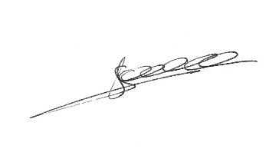

_{POUVOIR}

Si je ne peux être présent à cette AG je donne un bon pour pouvoir à la personne de mon choix.
Soit Sébastien Faure, Michel Semeria, Yannick Henry, Céline Denous ou un autre membre de l’association présent le jour de l’AG.

_{BON POUR POUVOIR}

Je, soussigné(e)
……………………………………………
membre de la section de Tir à l'arc de l’Ussap “Les archers de Pessac”, donne pouvoir à ……………………………………………
Pour me représenter et délibérer en mon nom sur toutes les questions statutaires ou non qui seront soumises au vote de l'Assemblée Générale du 29 juin 2018.

Signature :

A renvoyer par mail à
tiralarcdepessac@gmail.com
Ou à remettre à l'entraînement.

